PLANO DE INSERÇÃO



PI_V1.0
Contratada: IBROWSE Consultoria & Informática LTDA
Nº Contrato: 210/2021 - Adesão à Ata de Registro de Preços do PE nº 006/2020

- INTRODUÇÃO
O Plano de Inserção tem como objetivo, descrever o papel das partes interessadas nos serviços contratados e preparação das condições necessárias para a CONTRATADA iniciar o fornecimento dos serviços.
- IDENTIFICAÇÃO
Contratada | IBROWSE Consultoria  & Informática LTDA | Contrato n°: | 210/2021 Adesão à Ata de Registro de Preços do PE nº 006/2020
Contratante/Requisitante | Agência Municipal de Tecnologia da Informação e Inovação – AGETEC
Gestor | Edinei Gonçalves Lemes
Fiscal Técnico | Patrícia Nogueira Gomez
Fiscal Técnico | David Alves da Silva
Preposto | Luciana Nogueira
Objeto do Contrato: | Prestação de serviços técnicos, sob demanda, para projeto, sustentação, documentação e transferência de tecnologia de sistemas de informação na modalidade de Fábrica de Software.

- JUSTIFICATIVA DO PROJETO
Agência Municipal de Tecnologia da Informação e Inovação (AGETEC), pessoa jurídica de direito público constituída sob a forma de autarquia nos termos da Lei Municipal n 5.793, de 3 de janeiro de 2017, com o propósito de elaborar, coordenar e executar a Política Municipal de Tecnologia da Informação, a Política de Segurança da Informação e o Plano de Continuidade dos serviços de Tecnologia da Informação dos órgãos e entidades municipais.
A referida agência tem como competências principais promover a informatização do município, elaborando e executando programas e projetos de modernização e inovação tecnológica, prover e fomentar o uso de inovações em sistemas de tecnologia para administração pública, além de, aprimorar e simplificar procedimentos e processos para a gestão de projetos de tecnologia e inovação.
A Diretoria de Desenvolvimento e Gestão de Sistemas, unidade tática subordinada à Presidência da AGETEC, atua na sustentação e no desenvolvimento de novos Sistemas e Aplicativos para todos os órgãos da administração municipal em relação às demandas de tecnologia da informação computacional e telecomunicações.
Sendo assim, justifica-se a contratação dos serviços relacionados a documentação para desenvolvimento de software, na modalidade Fábrica de Software, que proverão à Agência Municipal de Tecnologia da Informação e Inovação (AGETEC) e, consequentemente as secretarias, a análise de sistemas, integração e/ou customização de softwares específicos existentes, a fim de que os mesmos continuem atendendo as demandas de gestão operacional e informativa.
  - Objetivos

    - Busca-se a contratação de empresa especializada para a sustentação e aprimoração dos sistemas existentes atualmente;
    - Busca-se ampliar a capacidade de evolução através do desenvolvimento de novos sistemas e da atualização de sistemas em novas e modernas tecnologias.

  - Benefícios Esperados
    - Uso moderno de técnicas de criação;
    - Velocidade na entrega das demandas;
    - Suporte qualificado;
    - Agilidade na rotina profissional.

- EXECUÇÃO DOS SERVIÇOS CONTRATADOS

  - Definições / Conceitos

    - UST: Abreviação para Unidade de Serviço Técnico, métrica amplamente difundida para quantificar esforço e custo no desenvolvimento e sustentação de sistemas;
    - PO: Product Owner (Dono do Produto ou Analista de Requisitos), indivíduo experiente no processo ágil que zela pela correta execução da metodologia disseminando as práticas dos processos para que o produto (software) tenha alta qualidade e seja alinhado às necessidades do negócio;
    - Time de desenvolvimento: É composto a partir de 3 (três) profissionais;
    - Ordem de Serviço (OS): instrumento formal pelo qual a CONTRATANTE encaminha a demanda de projeto a ser desenvolvido à CONTRATADA, contendo o detalhamento necessário para a sua entrega;
    - Refinamento de requisitos: em desenvolvimento ágil, os refinamentos se referem às funcionalidades que estão em desenvolvimento dentro de uma mesma release, ou seja, mudanças entre as sprints da release. São resultantes da evolução natural dos requisitos ou aprimoramento do entendimento da história de usuário (tela/funcionalidade) provocada pelo aprofundamento, detalhamento e complementação de requisitos durante o processo de desenvolvimento ágil;
    - Produto Pronto (Documento de requisitos): critério específico para avaliação da documentação elaborada em qualquer fase do Projeto, demonstrada por:
- Artefatos escritos de forma adequada (não-ambiguidade, não-redundância, ausência de conflitos entre requisitos ou histórias de usuários, ausências de inconsistências, documento claro e coeso);
- Artefato validado e aprovado pelo Demandante (quando couber) e pelo Gestor e/ou Fiscal do Contrato.
    - Produto Pronto (sistema, software ou aplicativo): critério específico para avaliação das funcionalidades implementadas em cada Sprint ou release, demonstrado por:
- Sistema, software ou aplicativo disponível funcionalmente no ambiente de homologação do CONTRATANTE;
- Funcionalidade validada e aprovada pelo Demandante (quando couber) e pelo Gestor e/ou Fiscal do Contrato.

  - Catálogo de Serviços

Todos os serviços necessários para a entrega do escopo de cada projeto demandado pela CONTRATANTE, deverão estar previstos em tarefas correspondente a cada atividade e serviço do catálogo de serviços. Caso não exista no catálogo de serviços, alguma tarefa e/ou atividade pertencente ao serviço contratado, e que impossibilite a entrega do projeto demandado, o item deverá ser acrescentado e quantificado pela CONTRATANTE no catálogo de serviços.
O catálogo de serviços deverá ser proposto pela CONTRATANTE e aceito formalmente pela CONTRATADA após análise e aprovação. Devendo este ser assinado e datado por ambas as partes envolvidas.
O catálogo de serviços poderá sofrer revisões no decurso da execução do contrato mediante concordância das partes envolvidas.
O catálogo de serviços apresenta as atividades em UST, baseada em fator de complexidade por perfil, unidade e quantidade, conforme observado nas tabelas abaixo:
    - Complexidade da demanda
Nível da Complexidade | Equivalência da UST | Especialização
Baixa | 1,5 | Trainee ou Estagiário
Média | 2,25 | Júnior
Intermediária | 3 | Pleno
Alta | 4,5 | Sênior
Especialista | 5 | Certificado CFE TR

A Unidade de Serviço Técnico – UST utilizada para essa contratação é formada pelo fator de complexidade por perfil, pelo esforço (unidade de tempo) e por tipo de atividade dentro do serviço, resultando na seguinte fórmula:
UST = Esforço x Fator de Complexidade
Onde:
Esforço = Quantidade de horas previstas para a execução da atividade, percebida no catálogo de serviços.

Fator de Complexidade = Fatores multiplicadores de complexidade obtidos de acordo com o perfil e o tipo de atividade do serviço, percebidos no catálogo de serviços.
Não será exigida predefinição de quantitativo da equipe para execução das demandas. Cabe a CONTRATADA formular a equipe com o quantitativo necessário e suficiente para atender as demandas dentro dos níveis de acordo de serviços definidos, desde que mantida as exigências e qualidade dos serviços.

  - Métodos ágeis x Serviço de análise (especificação de requisitos)

    - Quanto às especificações de requisitos utilizando a metodologia ágil, é importante registrar que os requisitos de software podem ser elaborados ao longo do seu desenvolvimento, e não necessariamente numa etapa anterior. Nesse cenário, os primeiros passos do projeto de desenvolvimento de software, são levantadas apenas as necessidades de alto nível e a elaboração dos artefatos, muitas vezes, é uma ação contínua e que está diretamente integrada ao desenvolvimento como um todo. Um consenso na metodologia ágil, é que os requisitos não precisam ter toda a informação neles desde o começo, e sim informações suficientes para a tomada de decisão, que podem ser levantadas através de boas práticas de definição de requisitos, podendo ser usadas juntas ou em separado. Por exemplo:
- Incentivar a participação das partes interessadas: Existe uma correlação forte entre o envolvimento das partes interessadas e do sucesso do projeto. O uso de ferramentas simples, como post-its, e-mails, mensagem ou uma breve conversa de 5 minutos, ajuda a tornar o processo mais acessível e mais célere;
- Linguagem diferencial: Os requisitos devem ser descritos de forma clara, não abrindo margem para dupla interpretação;
- Artefatos simples, porém, precisos: Deve ser descrito e documentado apenas o necessário para validar cada requisito. A natureza de mudança das metodologias ágeis tornaria o ajuste de documentações extensas um verdadeiro pesadelo;
- Foco no cliente: O objetivo é gerar valor para o cliente demandante através das definições de requisitos.

  - Emissão da Ordem de Serviço – OS

A Ferramenta de Gestão de Demandas e Controle de OS, disponibilizada pela CONTRATADA, deverá seguir o fluxo a seguir:
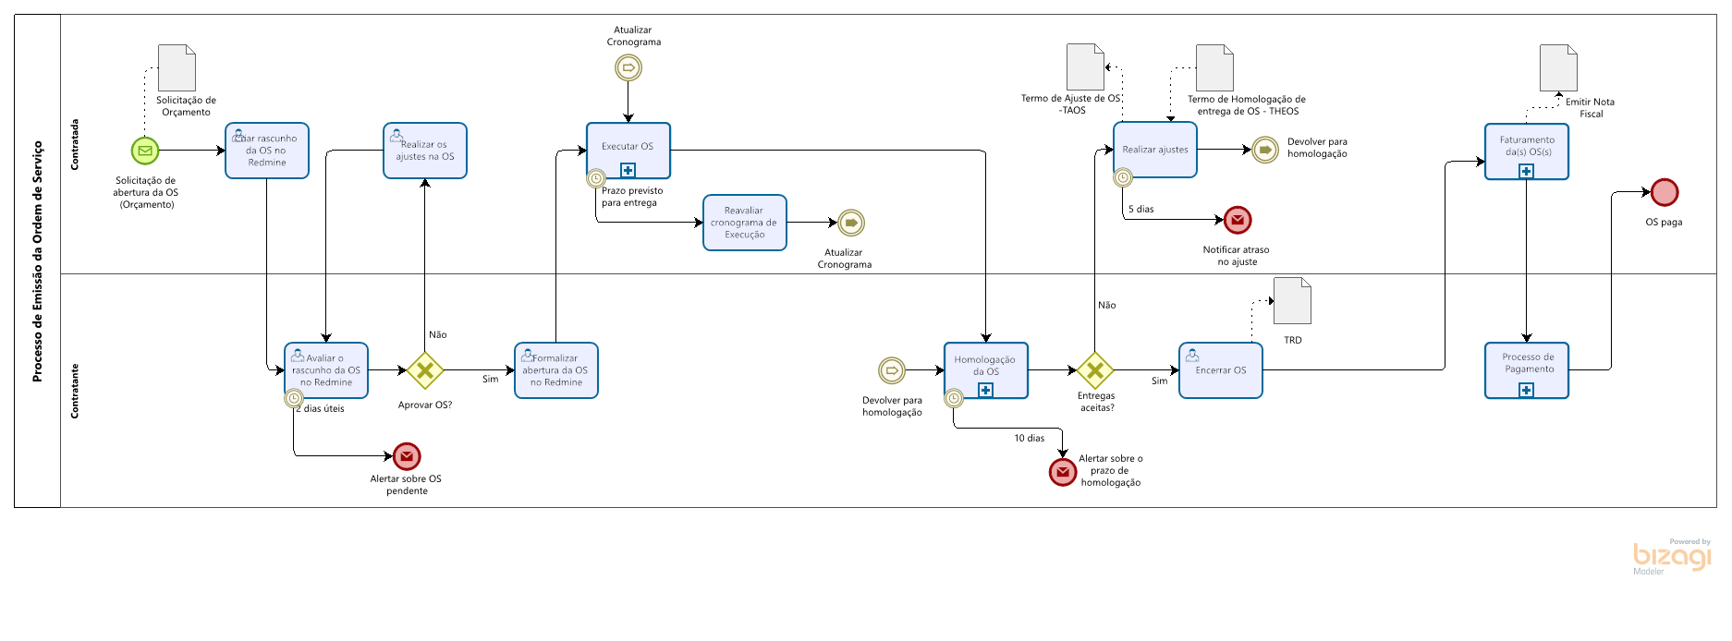

- Anterior ao período de competência da OS:

- O projeto a ser entregue deverá ser formalizado a partir do envio de um e-mail pela CONTRATANTE, através do qual, a CONTRATADA deverá criar no sistema de gestão de demandas (Redmine - Plugin IB_Tools_Tasker), as OS em formato “rascunho”, contendo todos os serviços necessários para a entrega do projeto, a partir do catálogo de serviços em no máximo de 2 dias úteis;
- Após a criação do “rascunho” da OS no Redmine - Plugin IB_Tools_Tasker, a CONTRATANTE dará o aceite ou não nos serviços atribuídos para a formalização da OS. Podendo haver negociações em caso de discordância. O prazo máximo para a formalização da OS são de 2 dias úteis;

- No período de competência da OS:

- Após a OS formalizada, a CONTRATADA deverá iniciar o atendimento das demandas, observando as especificações técnicas do Edital e seus anexos, incluindo as definidas neste plano de inserção, além das expressamente detalhadas na OS, obedecendo o prazo estipulado em cada OS;
- Cada OS, deverá conter todas as atividades necessárias para a entrega do projeto, porém, por tipo de serviço constante no catálogo de serviços.
- Nos casos em que, as atividades correspondentes a algum serviço contido na OS aberta não tenha sido o suficiente para a entrega do projeto, deverá haver uma solicitação por parte da CONTRATADA através de e-mail para a CONTRATANTE informando e justificando a abertura de uma nova OS complementar;
- Para cada atividade executada, a CONTRATADA deverá anexar as evidências de execução da mesma, no repositório disponível pela CONTRATANTE. Podem ser incluídos artefatos dos procedimentos realizados, documentação, manuais, links, dentre outros que servirão de base de conhecimento e comprovação da execução efetiva da atividade.

- Posterior ao período de competência da OS:

- A CONTRATADA terá até o 5º (quinto) dia útil do mês subsequente do período de execução da OS, para formalizar as entregas;
- Após a formalização do recebimento das entregas no Redmine - Plugin IB_Tools_Tasker pela CONTRATANTE, a mesma emitirá o TERMO DE RECEBIMENTO PROVISÓRIO – TRP e terá um prazo de 20 dias para homologar e emitir o TERMO DE RECEBIMENTO DEFINITIVO. Não havendo o aceite definitivo, a CONTRATADA terá um prazo de até 5 dias úteis para as devidas correções/adaptações e a CONTRATANTE terá um prazo de até 03 (três) dias úteis para a emissão o TRD após os ajustes efetuados e entregues pela CONTRATADA;
- Após o TRD, a CONTRATADA estará apta para emitir a Nota Fiscal – NF para recebimento dos serviços prestados, conforme procedimento de pagamento interno da CONTRATANTE;
- Todos os artefatos produzidos e entregues serão na condição de “produto pronto” devidamente validados e aprovados pelo demandante do projeto e pelo Fiscal e/ou Gestor do Contrato, no entanto, na ausência do demandante do projeto, o Fiscal e/ou Gestor do Contrato poderá, caso se sinta apto, validar e aprovar os artefatos que tratam o item.

Em caso de “indisponibilidade temporária” da ferramenta de controle de Ordens de Serviço, as OS poderão ser abertas através do template “Ordem de Serviço – OS” – Anexo e, a partir da disponibilidade da ferramenta, as mesmas deverão constar no sistema de controle de Ordens de Serviço.
A emissão das Ordens de Serviço para iniciar as atividades serão do tipo “estimadas”. Durante a entrega dos produtos constantes nas Ordens de Serviço, haverá uma validação final dos serviços estimados para cada Ordem de Serviço para o pagamento, podendo haver um acréscimo/aumento ou retirada/diminuição de atividades/esforço que foram inicialmente estimados no ato da emissão da OS.

  - Solicitações de mudança

    - Caso haja uma solicitação de mudança de Escopo durante a execução do projeto, em qualquer momento, antes ou após o término da execução da OS, a CONTRATANTE e a CONTRATADA deverão enviar o documento de “Solicitação de Mudança” – Anexo, contendo as seguintes informações a seguir:
- Identificação da mudança, contendo informações sobre a necessidade ou justificativa da mudança, prioridade ou urgência da mudança etc. (Informações fornecidas pelo solicitante da mudança);
- A CONTRATADA deverá realizar a análise dos impactos da solicitação mudança no projeto e fornecer ao solicitante da mudança e aos gestores do contrato, informações sobre os impactos da mudança solicitada no objetivo do Projeto (Escopo), nas entregas já realizadas, bem como, nos custos e prazos do projeto etc;
- A CONTRATANTE deverá dar a decisão final em relação à mudança com a justificativa por escrito no mesmo documento de Solicitação de Mudança ou anexo a este;

    - Caso a decisão final da solicitação da mudança seja “aprovada”, deverá ocorrer as seguintes ações:
- O que foi desenvolvido e/ou entregue do escopo anterior, deverá ser faturado e pago pela CONTRATANTE à CONTRATADA na sua integridade;
- Caso a OS do escopo anterior, não tenha sido concluída em sua totalidade, a CONTRATANTE deverá registrar formalmente o cancelamento das atividades da OS não executadas ou poderá cancelar a referida OS e abrir uma nova OS, apenas com o que tiver sido efetivamente utilizado pela CONTRATADA;
- O novo escopo aprovado, deverá ser tratado por ambas as partes como uma nova demanda, cabendo à CONTRATADA realizar uma nova estimativa de atividades/UST e encaminhá-la à CONTRATANTE para a abertura de uma nova OS.
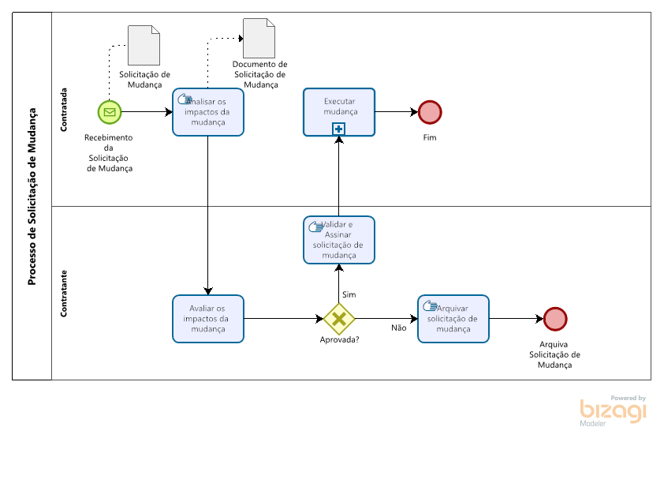
  - Processo de homologação dos entregáveis das Ordens de Serviço - OS
Os serviços demandados à CONTRATADA, serão inicialmente formalizados a partir da emissão da OS por parte da CONTRATANTE, que, por meio desta, autorizará a CONTRATADA a atender às referidas demandas.
O fluxo do processo de homologação/aceite das entregas das OS, seguirá o seguinte:
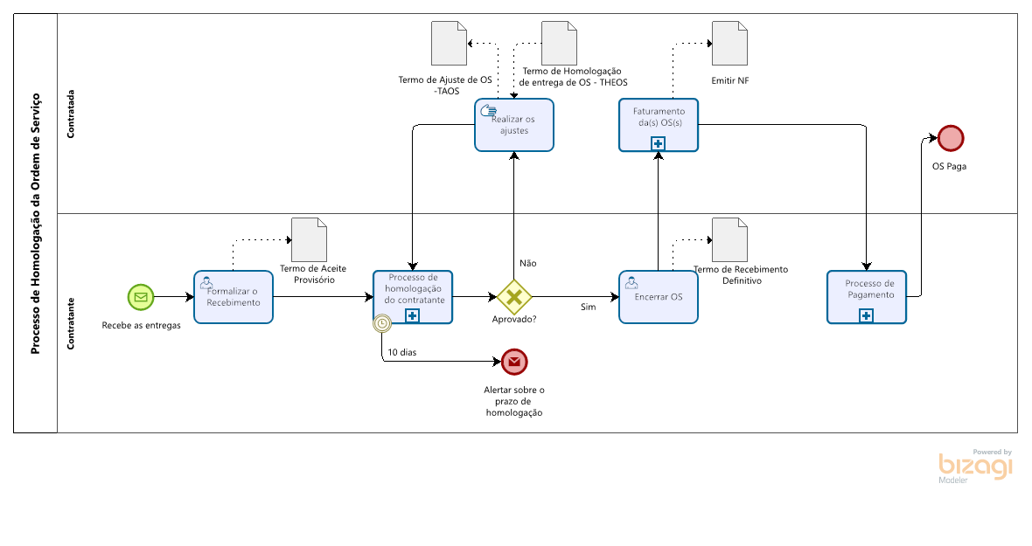

- PAPÉIS E RESPONSABILIDADES

PAPEL | RESPONSABILIDADES
Fiscal do Contrato | Servidor representante da Área de Tecnologia da Informação, indicado pela autoridade competente dessa área para fiscalizar tecnicamente o contrato.
Fiscal Demandante | Servidor representante da Área Requisitante da Solução, indicado pela autoridade competente dessa área para fiscalizar o contrato do ponto de vista funcional da Solução de Tecnologia da Informação.
Gestor do Contrato | Servidor com atribuições gerenciais, designado para coordenar e comandar o processo de gestão e fiscalização da execução contratual, indicado por autoridade competente.

- FATORES CRÍTICOS DE SUCESSO

  - Alocação adequada da equipe;
  - Repasse adequado do conhecimento de negócio pelo demandante;
  - Documentação e artefatos com qualidade das atividades executadas;
  - Utilização correta da ferramenta Redmine - Plugin IB_Tools_Tasker;
  - Manutenção do orçamento previsto para cada projeto;
  - Definição correta de catálogo de serviços para execução;
  - Compreensão adequada dos acordos de níveis de serviço.

- PREMISSAS DA CONTRATAÇÃO

  - Orçamento alocado corretamente;
  - Repasse de conhecimento de negócio adequado;
  - Catálogo de serviços bem definido;
  - Aceitação dos acordos de níveis de serviço;
  - Método de trabalho bem estruturado;
  - Adequação da ferramenta Redmine - Plugin IB_Tools_Tasker;
  - Detalhamento da demanda bem definido;
  - CRITÉRIO DE ACEITAÇÃO – Aplicação das penalidades
Nome do Indicador | IAAFP | Índice de Atividades Atendidas Fora do Prazo.
Finalidade | Apura o nível de atendimento das Atividades das OS que foram executadas fora do prazo acordado (conforme SLA apresentado no Catálogo de Serviços).
Multas por aferição | Grau 04 - Item 13: |  | 1,6% sobre o valor da OS
Multas por aferição | Grau 07 - Item 15: |  | 8,0% sobre o valor da OS
Periodicidade | Por OS entregue
Descrição da Infração: | Item 13: Deixar de cumprir prazos do cronograma, referentes às fases previstas na OS.  Item 15: Descumprir o prazo final dos serviços previstos no cronograma de entrega das tarefas, por dia de atraso e por serviço.

A CONTRATADA poderá apresentar justificativas para o não cumprimento dos Acordos de Nível de Serviços em questões pontuais, cabendo ao Fiscal do Contrato avaliar e decidir por acatar ou não.
O valor máximo das multas não poderá exceder, cumulativamente, a 10% (dez por cento) do valor total do contrato.

- ANEXOS
Incorporam esse plano de Inserção os seguintes templates:
- MODELO DE SOLICITAÇÃO DE ORÇAMENTO PARA ABERTURA DE OS;
- MODELO DO TERMO DE HOMOLOGAÇÃO DE ENTREGA DE ORDEM DE SERVIÇO – THEOS;
- MODELO DO TERMO DE AJUSTE DE ORDEM DE SERVIÇO – TAOS;
- MODELO DE SOLICITAÇÃO DE MUDANÇA.

- CIÊNCIA
FISCAIS DO CONTRATO
Gestor do Contrato | Fiscal do Contrato
______________________________  Edinei Gonçalves Lemes  Diretor Adjunto | ______________________________  Patrícia Nogueira Gomez  Diretora de Desenvolvimento e Gestão de Sistema
CONTRATADA
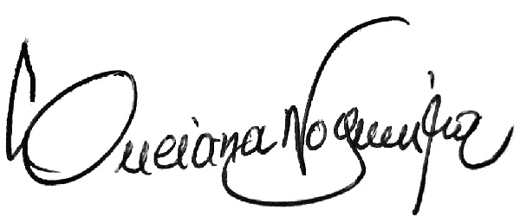

_________________________________
Luciana Nogueira
Gerente de Contratos/Preposta
Campo Grande - MS, 04 de outubro de 2021.

